Квест-игра «Пиратские приключения»
Ежегодно в первый день лета отмечается самый лучший праздник детей - День защиты детей. В этот раз организаторы мероприятия отошли от привычной формы проведения праздника и устроили настоящие пиратские приключения.
1 июня 2019 года Детский отдел МКУК «Центральная библиотека городского поселения г. Поворино» принял участие в квесте «Пиратские приключения», организатором которого выступил Центр внешкольной работы г. Поворино. На территории Комсомольской площади и ЦВР находились 11 станций, которые подготовили педагоги дополнительного образования и работники Детского отдела МКУК ЦБ г. Поворино. В квесте приняли участие более 100 детей. Приключения начались у здания Центра Внешкольной работы. Ребят встретил капитан пиратов Чёрный Глаз, который предупредил, что на корабль он возьмет только настоящих пиратов. Чёрный Глаз предъявил к «новобранцам» жесткие требования: каждый пират должен уметь передвигаться на одной ноге, устрашающе смеяться и знать значение морских терминов. В ходе жеребьевки все участники разделились на 10 команд по 10-11 человек. Каждую команду возглавлял капитан-старшеклассник из объединений «Клуб старшеклассников» (рук. Е. А. Ендовицкая) и «Фантазеры» (рук. Л. Н. Рыданова)
Когда все условия были выполнены, началось время приключений. Пират Чёрный Глаз был старым капитаном и забыл, где он спрятал золото, поэтому он взял себе в помощники молодых отважных пиратов и отправился вместе с ними в опасное путешествие. В пути смельчаков ждали удивительные приключения, секретные послания и, конечно же, сокровища. Но прежде чем найти клад, нужно было, следуя маршруту карты, успешно пройти все задания: «Бухта радости» (Дашина О. В. и ребята из объединения «ЗОЖиК»), «Бухта смекалистых» (библиотекарь Детского отдела Черкасова Е. А.), «Пристань надежды» (Шубровская Т. А.), «Чёрная метка» (Головина Н. А. и ребята из объединения «ЮНИОРиК»), «Задание от капитана Хью» (библиотекари Детского отдела Васильева Т. В. и Попова С. Н.), «Йо-хо-хо» (Погорелова Е. В.), «Шальная банда» (Кувакина И. П. и ребята из объединения «Волшебный крючочек»), «На всех парусах» (Насонова Л. В), «Остров проклятий» (Рыданова Л. Н. и ребята из объединения «Фантазёры»), «Спасай рыб» (Попова Т. В.), «Болото страхов и сомнений» (Кудрявцева И. Н. и ребята из объединения «КВИНТ»). 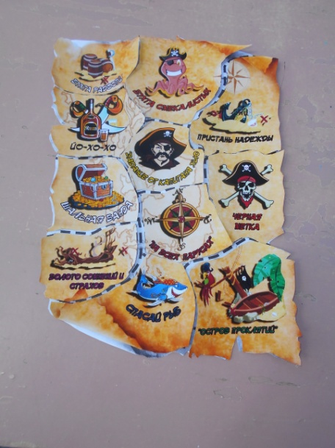 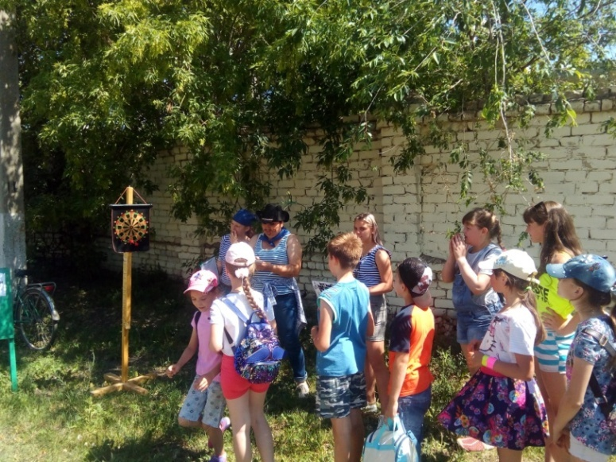

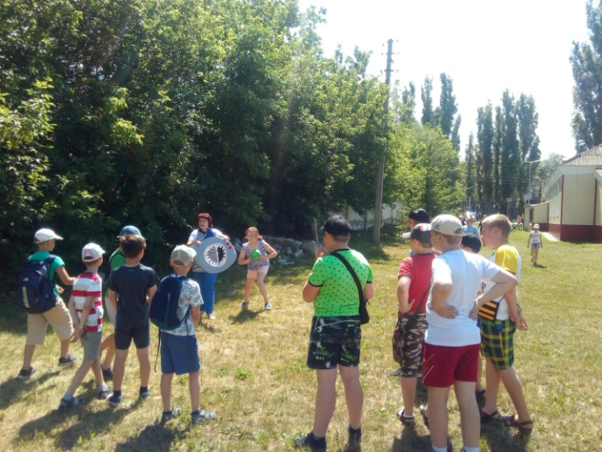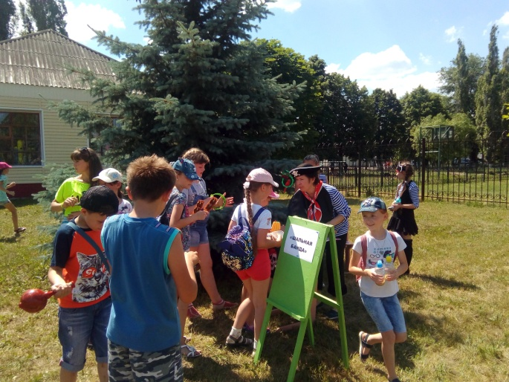

Участники квеста рисовали пиратский флаг, пели частушки, танцевали, метали дротики, отгадывали загадки, решали морской кроссворд, играли на музыкальных инструментах, расшифровывали пиратское послание, мастерили якорную цепь, сражались с акулой, составляли слово из шаров.
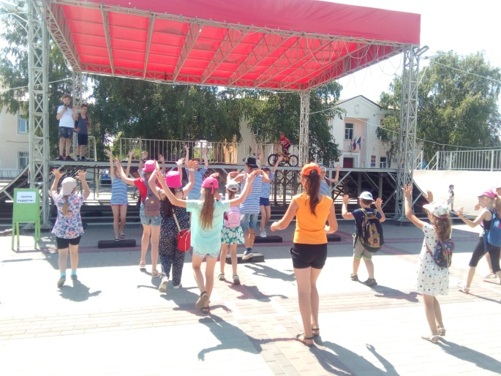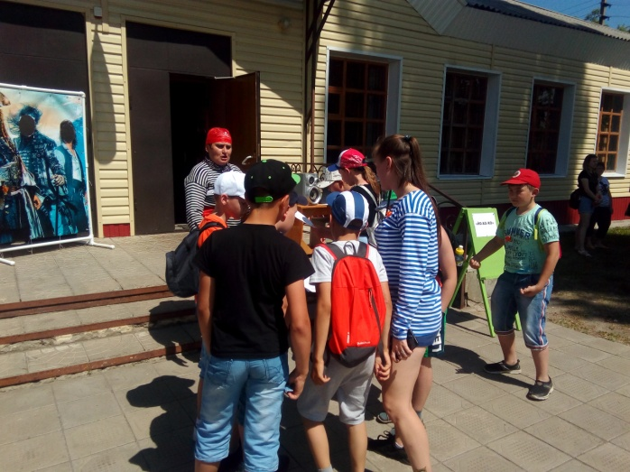
Библиотекари Детского отдела Васильева Т. В и Черкасова Е. А. подготовили для ребят 2 станции: «Бухта смекалистых» и «Задание от капитана Хью». Пришвартовавшись к «Бухте смекалистых», юные пираты отгадывали загадки Билли Бонса. Прежде чем приступить к выполнению задания, ребятам было прочитано послание пирата, которое долгое время пролежало в бутылке на дне океана. Из письма становится известно, где, возможно, зарыт клад и даётся подсказка, как туда добраться.
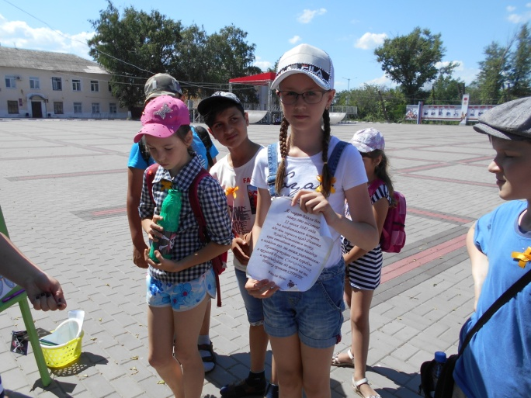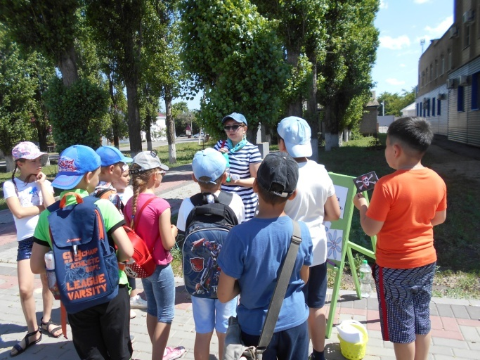
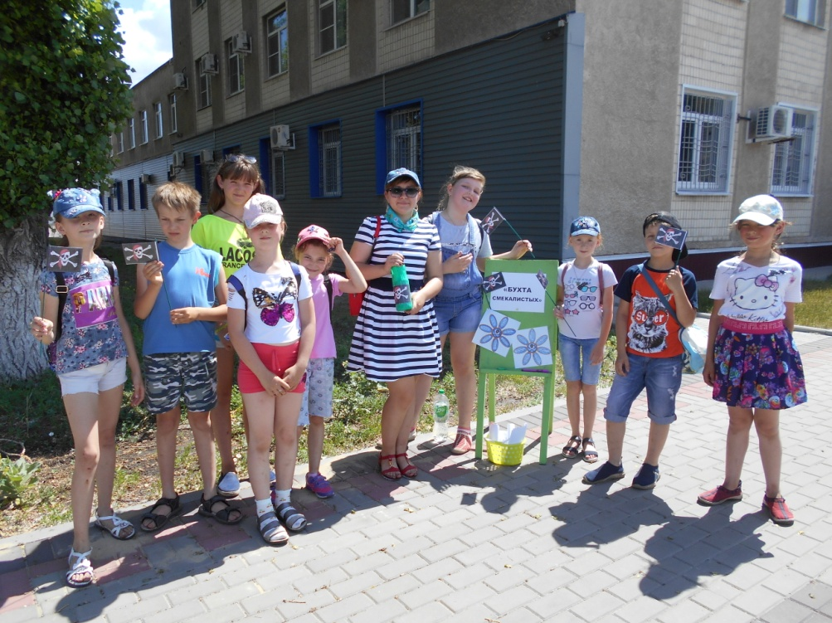
Приплыв к очередному острову, участники квеста выполняли «Задание от капитана Хью». Сначала мальчишки и девчонки отгадывали пиратские ребусы.
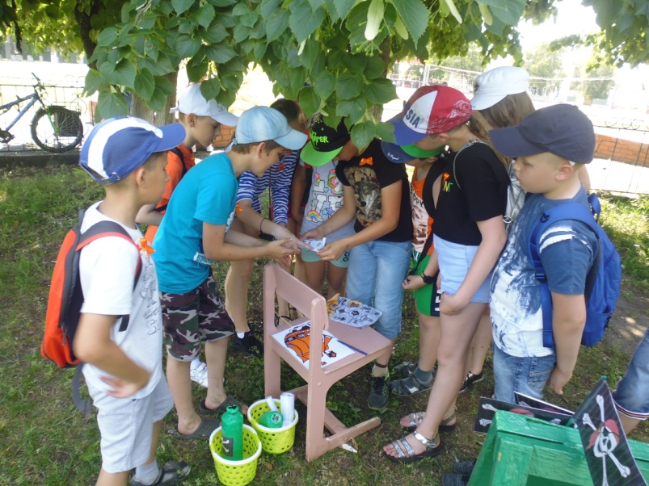

Затем юные пираты нашли шифр и прочитали, где спрятан сундук с сокровищами.
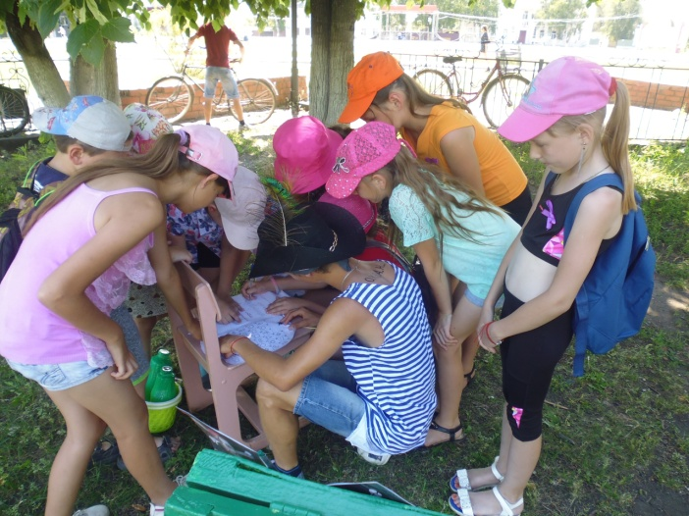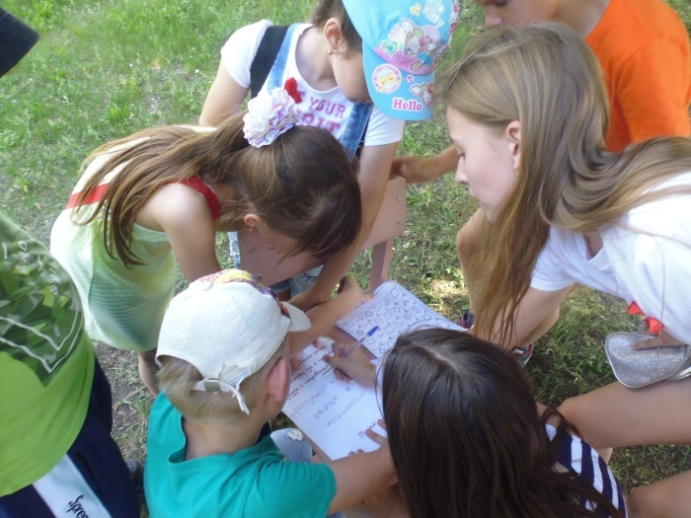

Кроме того, библиотекари подготовили флажки с пиратской символикой, которые раздавали участникам квеста.
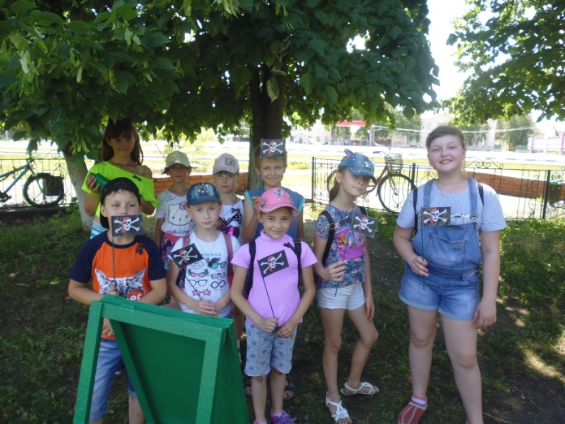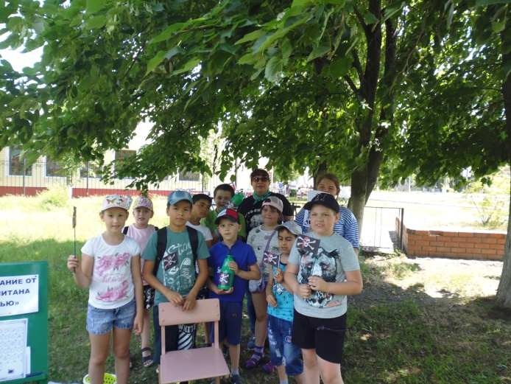
Было очень весело и интересно!
